

**BETTER MAN**

**ROBBIE WILLIAMS**

|  |  |
| --- | --- |
| **Premiéra** | **9.1.2025** |
| **Originálny názov** | BETTER MAN |
| **Žáner** | životopisný, hudobný |
| **Réžia** | Michael Gracey |
| **Scenár** | Simon Gleeson  Oliver Cole  Michael Gracey |
| **Hrajú** | Robbie Williams  Jonno Davies  Steve Pemberton ... Peter |
| **Rok výroby** | 2024 |
| **Krajina pôvodu** | UK, USA |
| **Dĺžka** | 134 min. |
| **Jazyková verzia** | slovenské titulky  maďarský dabing |
| **Filmové kópie** | 2D DCP |
| **Odporúčaná prístupnosť** |  |

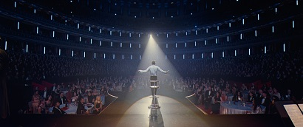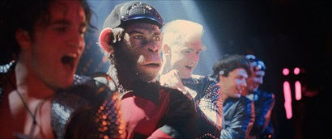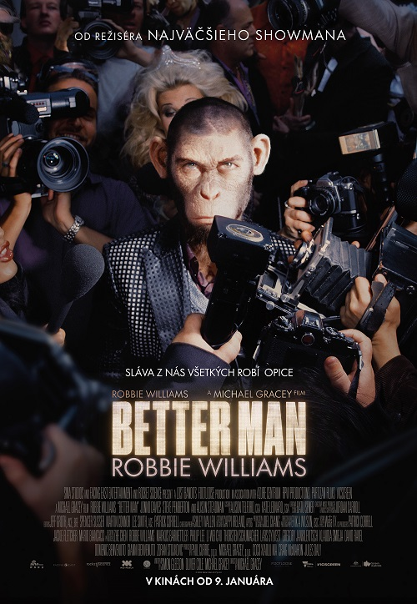

Robbie Williams je jedným z najoceňovanejších muzikantov na svete. V TOP 100 najpredávanejších albumov v britskej histórii ich má 6, po celom svete predal 85 miliónov albumov, 14 jeho singlov sa umiestnilo na 1. mieste hitparád a na svojom konte má rekordných 18 cien BRIT Awards. Jeho fascinujúci životný príbeh spracoval skutočne originálnym spôsobom vizionár Michael Gracey *(Najväčší showman).* Celý príbeh rozpráva Robbie, ktorý sa vidí a cíti ako opica, a preto vo filme dostal jej podobu. Dej filmu divákom prezradí aké mal detstvo, v čom spočívalo tajomstvo úspechu chlapčenskej skupiny Take That a ako sa z neho stal megaúspešný sólový umelec, ktorý láme rekordy a popri tom čelí výzvam, ktoré idú ruka v ruke so svetovou slávou a úspechom.